Bibliographie pour les assistants familiaux – formation 60h

Voici une compilation de livres ou vidéos qui peuvent venir compléter le contenu de votre formation et nourrir votre curiosité. Certaines de ces ressources traitent précisément de la situation de placement, d'autres de l'attachement ou de l'éducation de façon plus générale. N'hésitez pas à partager vous aussi vos découvertes et réflexions.

À lire pour aller plus loin …

Corinne Verdu L'accueil familial - 2e éd. - Côté cour, côté jardin 2ème édition 2016 Essai (broché)
Vous pratiquez le métier d'assistant familial ou vous envisagez de vous y impliquer ? Vous avez un poste à responsabilité dans les services de placement familiaux ? Vous formez des assistants familiaux ? Vous vous intéressez tout simplement à ce métier ? Corinne Verdu vous propose une réflexion sur les impacts de ce métier particulier sur l'équilibre familial, à travers un recueil de témoignages et quelques arrêts sur images. Ce livre vous aidera à progresser dans la prise en charge et l'accompagnement des enfants placés.

Houzel D. – « Les enjeux de la parentalité » – Éditions Erès 1999
Y-a-t-il des conditions optimales pour le développement d'un enfant ? Quelle est la nature des liens qui s'établissent entre l'enfant et ses parents ? Si l'enfant ne peut rester dans sa famille est-il souhaitable ou non de favoriser des rencontres avec elle ? Quels sont les enjeux, à moyen et à long terme, de la rupture ou du maintien des relations entre un enfant placé et ses parents ? Quels liens peuvent-ils alors élaborer ? Comment évaluer la capacité des parents à assumer à nouveau, après une période de séparation, tout ou partie de leurs fonctions parentales ? Comment y préparer l'enfant ?
Partant de l'analyse détaillée de cas cliniques qui mettent en scène ces interrogations, le groupe de recherche* conduit par Didier Houzel sous l'égide du ministère de l'Emploi et de la Solidarité s'est donné pour tâche de mieux comprendre les enjeux de la parentalité. Cet ouvrage rend compte de ce travail de réflexion.
Les auteurs présentent ici des axes de référence théoriques qui se traduisent sous forme de propositions concrètes pour mieux soutenir parents et enfants en souffrance. Les acteurs sociaux y trouveront donc des repères qui viendront étayer leur réflexion et leur engagement dans un travail en réseau, notamment lorsqu'ils sont confrontés à des situations où la parentalité est fragilisée.

Danielle Rapoport (Auteur) Catherine Sellenet (Auteur) Vivre en famille d'accueil A qui s'attacher ? Paru en mai 2017 Etude (broché)

En France, 69 000 enfants sont accueillis en famille d'accueil, s'inscrivant tour à tour dans deux familles, celle de naissance et celle qui les accueille, voire trois pour peu que leurs parents aient aussi recomposé un nouveau couple. Comment s'y prennent-ils pour naviguer d'un port d'attaches à l'autre et ne pas perdre le cap, pour ne pas rester dans un « entre-deux » préjudiciable à leur développement ? Ce livre témoigne de l'expérience si singulière de ces enfants qui nous ouvrent les portes de leur mémoire et nous livrent leurs nombreux questionnements. Entre le « nous familial » qu'il faut quitter, et cette autre famille dans laquelle il va falloir s'intégrer, qui choisir, et faut-il choisir ? Combien de temps faut-il pour se sentir chez soi, voire « à sa place », et n'est-ce qu'une question de temps ? Peuvent-ils s'attacher aux uns et aux autres, répondre aux attentes multiples, parfois pressantes que chaque adulte dirige sur eux ? En miroir, d'autres enfants les accueillent, ceux de la famille d'accueil, invisibles, oubliés, dont nous ne connaissons ni les alliances, ni les conflits, ni les coups de coeur ou les révoltes. Des enfants qui enseignent aux adultes... pour que l'accueil familial soit une belle aventure.
David Myriam – « Le placement familial : de la pratique à la théorie » – Éditions Dunod
Fondé sur l'analyse minutieuse d'une expérience pratique éprouvée, l'ouvrage de Myriam David se présente comme le seul "Traité du placement familial des enfants". A partir de situations cliniques variées, l'auteur élabore une théorie du placement familial qui manquait jusqu'alors et qui est devenu depuis la référence obligée du domaine. L'auteur montre la nécessité impérative de toujours associer à l'accueil et aux mesures socio-éducatives un accompagnement thérapeutique spécifique continu.

CADOUX Pierre, DOMANGE Claude. Quand j'étais petit, on m'a retiré de ma famille. Rennes : Presses de l'EHESP, 2015. 221p.
Ce livre réunit les témoignages de 12 personnes accueillies dans leur jeunesse par des familles ou des établissements spécialisés. Elles disent les raisons de leur placement et les ressources qu'elles y ont trouvées. Si un jeune ne se projette souvent que dans un avenir proche, ces histoires élargissent l'horizon en se demandant comment construire sa vie avec ce que l'on a reçu. Dans cette quête, il s'agit moins de comprendre ce qui est arrivé que de trouver quelqu'un sur qui s'appuyer. Donner la parole directement aux intéressés apporte un point de vue habituellement inaccessible aux travailleurs sociaux et c'est toute la richesse de cet ouvrage. Ces témoignages mettent en évidence que le travail institutionnel, s'il est loin d'être parfait, n'en est pas moins opérant. Cela vaut la peine de consacrer du temps à ces jeunes, d’être prêts à supporter les imprévus et de faire face aux difficultés. [Extr. 4ème de couv.]

Anne RAYNAUD, La sécurité émotionnelle de l'enfant, comment l'aider à se construire grâce au lien d'attachement. - Broché
Le lien naturel qui lie l'enfant et son parent est mis à mal par les injonctions de nos sociétés impatientes et exigeantes : chacun voudrait que son enfant soit calme, obéissant, conforme aux attentes normatives de l'école... De son côté, l'enfant, dont le développement cognitif obéit à des contraintes particulières, se sent sans cesse limité. D'où une distorsion du lien parent-enfant, qui conduit à un nombre croissant de consultations en pédopsychiatrie. Le docteur Anne Raynaud-Postel, fondatrice de l'Institut de la Parentalité, met son expérience à contribution pour expliquer aux parents les besoins de leur enfant, en premier lieu celui de sécurité émotionnelle, indispensable à l'épanouissement, autant que celui de la sécurité physique.

A regarder, suivre ou écouter :

Sur YOUTUBE (tapez ces titres dans la barre de recherche ou cliquez sur le lien) :
- La conférence de la pédopsychiatre Nicole Guedeney sur l'attachement - AVEC DIAPOS
https://www.youtube.com/watch?v=8RfVJdY2DFo

- La chaine d'Isabelle FILLIOZAT notamment : Au Cœur des Émotions de l'Enfant : conférence d'Isabelle Filliozat à Pertuis (Mars 2017)
https://www.youtube.com/watch?v=DDtwnj60rbM

- Boris Boris Cyrulnik - La mémoire traumatique
https://www.youtube.com/watch?v=rd13inJYbQk

- Vidéos de Catherine GUEGUEN par exemple : L'éducation bienveillante en famille et à l'école - Catherine GUEGUEN
https://www.youtube.com/watch?v=8ZehO4bjPo4
Et si on changeait de regard sur l'enfant ? | Catherine Gueguen | TEDxChampsElyseesED
https://www.youtube.com/watch?v=_8Hia3KRUww

Podcasts sur Spotify :
- Chaine la Matrescence (épisodes sur la séparation, l'usage des écrans, C. GUEGUEN…)
- Chaine de l'émission "les maternelles"

A visionner :

- La maladroite
- Pupille
- Ma vie de courgette

A mettre entre les petites mains pour expliquer et illustrer la situation de placement :

Deux livres pour enfants incontournables. Une bibliographie plus étendue est en cours d'élaboration. Nous vous renvoyons également vers "le petit lu" (sélection d'ouvrage de la médiathèque départementale).

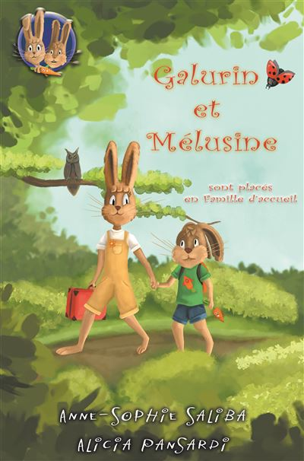 | Galurin et Mélusine sont placés en famille d'accueil - Anne-Sophie Jähi-Saliba  Galurin et Mélusine, deux lapereaux de 5 et 6 ans qui traversent une période familiale difficile sont placés en famille d'accueil. Cet ouvrage est le premier tome d'une série destinée à expliquer aux enfants, de façon ludique, les difficultés de la vie.  D'autres Tomes "Galurin et Mélusine" existent dans la même collection : G&M vont au Tribunal, en visite médiatisée, font Noël en famille d'accueil …etc.
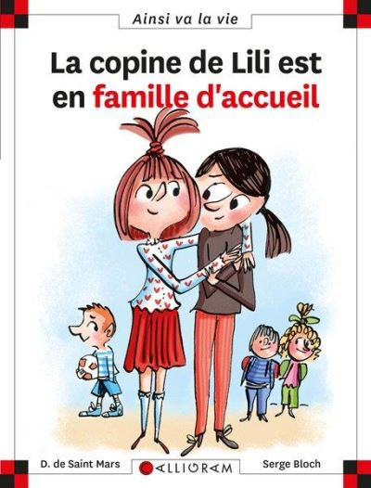 | Max et Lili - Tome 116 : N°116 La copine de Lili est en famille d'accueil – Dominique Saint Mars  Lili doit faire un exposé avec Matilda, une nouvelle qui est en famille d'accueil et n'ose pas le dire. Lili en parle à Max, à Nina et à Jérémy. Avec ses nouveaux copains, Matilda va-t-elle se sentir comme les autres dans l'école ? Le sujet : Ce livre de Max et Lili parle d'un enfant confié à une famille d'accueil ou à un foyer, séparé de ses parents qui ont des problèmes. Il peut se sentir abandonné, violent, triste, parfois plus grand... La réflexion : Une histoire pour comprendre que ce n'est jamais la faute de l'enfant si ses parents vont mal. Il doit accepter sa nouvelle vie avec des gens qui veillent sur lui pour le protéger en attendant que les choses aillent mieux. Et on peut devenir plus fort quand on a souffert...

